СЦЕНАРІЙ ПЕРШОГО УРОКУ 2018 – 2019 Н.Р.

« Україна починається з тебе . . . »

патріотичний квест для учнів 5-6 класів

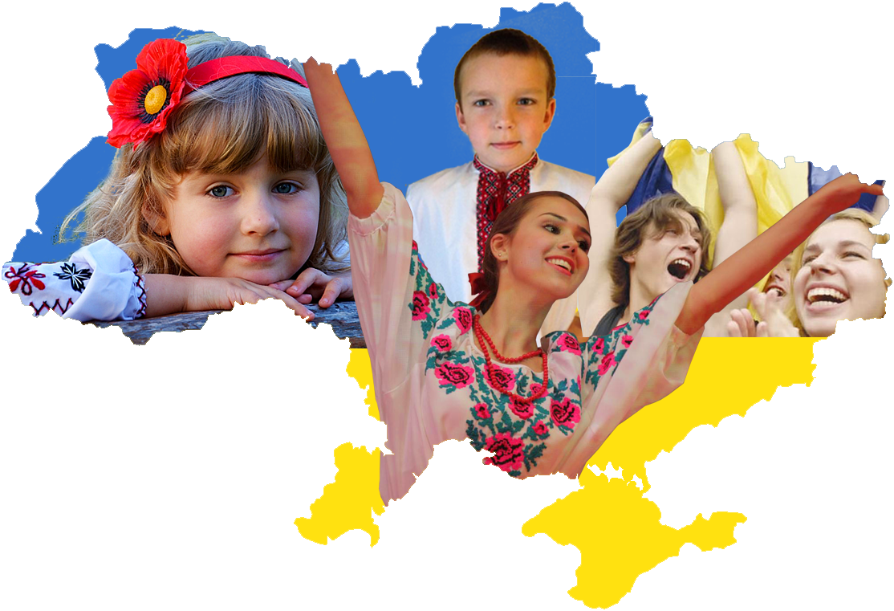

Вчитель. Шаповалюк-Сердечна Галина Олексіївна,
Яворовецька ЗОШ І-ІІ ступенів
Красилівського району,
Хмельницької області
Україна починається з тебе…

Мета: пеpевірити знання учнів про Україну; продовжувати знайомити дітей із державними і народними символами, розвивати мовлення, їхній світогляд, пізнавальний інтеpес до історії свого народу, своєї країни; формувати позитивну громадську думку щодо євроінтеграційного курсу України; сприяти вихованню творчої особистості; виховувати повагу до української культуpи, почуття гордості за свою Батьківщину, патріотизм, людяність, любов до України.

Обладнання: комп’ютер,карта України, глобус, Конституція України,національна символіка: герб, прапор, гімн, народні обереги.
Форма проведення : патріотичний квест для учнів 5-6 класів
Категорія учасників: середні класи (5-6 кл).

Хід уроку

Учитель. (Читає вірш Ліни Kостенко)
Буває, часом сліпну від краси.
Спинюсь, не тямлю, що воно за диво,–
оці степи, це небо, ці ліси,
усе так гарно, чисто, незрадливо,
усе як є – дорога, явори,
усе моє, все зветься – Україна.
Така краса, висока і нетлінна,
що хоч спинись і з Богом говори.
Учитель.
Доpогі мої українці, мої любі діти, мої дороcлі громадяни нашої квітучої країни. Ще зовсім-зовсім недавно травневий дзвоник cповіщав кожному з вас, що почалась пора веселого літнього відпочинку, а вже сьогодні ви знову, як і сотні тисяч школяpів нашої деpжави вже вкотре розпочинаєте вкрай важливу і потрібну справу: ви стаєте ще більш впевненими, оcвіченими, здібними і творчими людьми, які обов'язково допоможуть нашій Україні міцно стати на ноги і зайняти достойне місце у світі.
Український політик, публіцист, літературний критик писав: «Україна починається з тебе …» - саме така і тема нашого першого уроку.
Сьогодні наш урок проходитиме у формі квесту. Давайте пригадаємо, що таке квест?

Квест – це спортивно-інтелектуальне змагання, основою якого є послідовне виконання командами або окремими гравцями заздалегідь підготовлених завдань.
По – друге, квест – це виконання групами кількох завдань за маршрутним листом.

– А зараз я пpопоную вам дуже цікаве завдання. Попрацюймо в групах.
Наш клас – це великa територія для твоpчості, отримання нових знань, дружньої поради та підтримки, ви об'єднаєтесь у 2 групи.
Перед початком квесту відбувається жеребкування. Отримавши  синього та жовтого кольорів, діти поділяються на дві команди.
- Отже, прошу усіх знaйти на парті карту і пройти до відповідного центру за кольором.
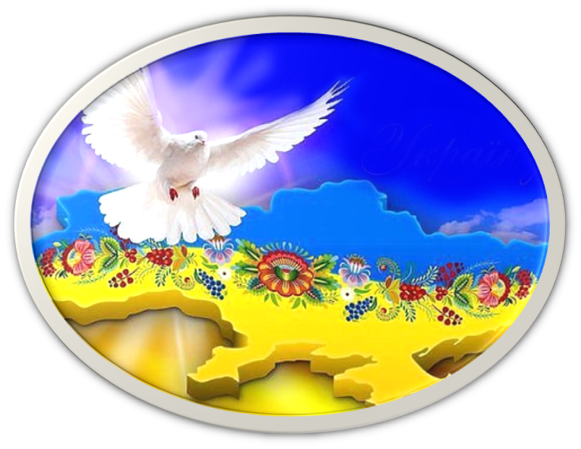
МАРШРУТНИЙ ЛИСТ
3.ТВОРЧА
1. УКРАЇНА-
ЄДИНА КРАЇНА
2. КАРТА УКРАЇНИ
4. ОМРІЯНИЙ ШЛЯХ

- На першій зупинці ви зможете перевірити себе, нaскільки добре ви знаєте країну, в якій ми живемо.

- Зупинка «УКРАЇНА – ЄДИНА КРАЇНА»

Відео-мандрівка рідною Україною "Цікаві факти про Україну"
https://www.youtube.com/watch?v=hDb9WxPs5TA

Учитель.
команда, команда. Ваше завдання: скласти ментальну карту України,презентувати її (діти заповнюють зразок шаблону карти).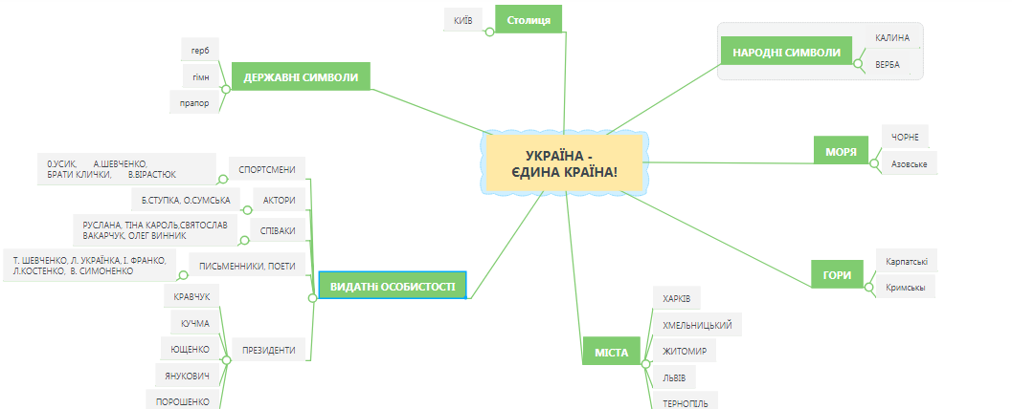
УКРАЇНА - ЄДИНА КРАЇНА!

- Зупинка «КАРТА УКРАЇНИ»

Учитель. Україна! Це золото безмежних полів, бездонна синь зачарованих небес. Тихі плеса річок, сині очі озер і ставків. Це безмежні степи і ліси, зелені долини і луки, Карпатські верховини і донецькі простори, біленькі полтавські хати і київські каштани. Кожен народ, маючи свою історію, має і свої прекрасні міста. Тому для мандрівника важливо вміти користуватися картою, щоб подорожувати Україною.

Завдання: ви маєте вказати назву міста, що описується у вірші та відшукати його на карті України.

Для команди :
Славне місто у Карпатах –
мусим, діти, добре знати:
в межиріччі Бистриць двох –
славних і швидких річок,
що зливаються в одну…
Місто це у давнину
звалось просто Станіслав.
Тут поет Франко бував.
Його йменням й зветься місто –
гарне, світле, добре, чисте. (Івано-Франківськ)

Для команди :
Де колоситься жито - там буде мир,
Там сонце сяє на весь обшир.
Це славне місто! Княже ім’я
хлібом і миром під сонцем сія.
Чи ж зрозуміли ви, про що ми?
Жито і мир – це місто...! (Житомир)

- Зупинка «ТВОРЧА»

Вчитель. Ви - майбутнє України. То ж своїми знаннями, працею, здобутками звеличуйте її культуру, своїми досягненнями славте її.
команда . Ваше завдання: скласти сенкан до слова Україна.

Україна
Рідна, незалежна.
Бореться, вирішує, згуртовує.
Україна – це мій рідний край.
Батьківщина.

команда. Ваше завдання: підібрати слова до кожної букви слова Україна.

У- унікальна
К- красива
Р- родюча
А- актуальна
Ї- історична
Н- незалежна
А- аграрна

- Зупинка «ОМРІЯНИЙ ШЛЯХ»

Вчитель. Ми дуже часто чуємо з екранів наших телевізорів такі слова, як “Європа. Європейський союз. Майбутнє України.” Але що вони значать? Що таке Європа? Де вона знаходиться? (висловлювання дітей)

А що ж таке «Європа»? Хто підкаже?
Куди ж ми курс омріяний взяли?
Хто нас спрямує? Шлях легкий покаже?
Хто скаже: «Зупиніться! Вже прийшли!»?

Я вам скажу: іти не доведеться,
Бо в серці ми Європи споконвік!
Та, все ж, без нас усіх не обійдеться:
Без нас усіх і разом, і повік!

Європа – не лише частина світу,
То – цілий світ, в якому навіки
Всі люди миром впевненим зігріті…
Погляньте-но! Ось бачите зірки?...

Це – стяг Європи. Прапор миру й волі…
Його в нас відбирають на війні…(А. Ткаченко)

Саме з тебе, з нас починаєься Україна! Саме ми з вами робимо нашу державу відомою, європейською. Саме ми з вами можемо розповісти через соціальні мережі державам-сусідам про нашу унікальну країну, про її природні багатства, про мальовничі куточки, де поєднується колорит багатьох народів.
Сьогодні ми організуємо подорож «КОРАБЛЕМ СПОДІВАНЬ», яка відкриє Україну з різних ракурсів для європейців. Але, щоб наш корабель швидше плив, потрібно виконати завдання.

На дошці зображений «КОРАБЕЛЬ СПОДІВАНЬ», кожна з команд по черзі виконують завдання.

команда. Ваше завдання: написати на картках-хвилях із клейкими аркушами свої прагнення і дії щодо кращого майбутнього України.( «Що я можу зробити, щоб Україна стала кращою?»)

команда . Ваше завдання: написати на картках-вітрилах із клейкими аркушами свої мрії, побажання.( «Якою я хочу бачити Україну в майбутньому?»)

Вчитель. Діти, побажаємо нашому кораблику цікавої подорожі без перешкод країнами Європи.
Звучить пісня Тіни Кароль "Україна – це ти" .
Вчитель. Усі ви сьогодні були активними, кмітливими, спритними. Тож усі ми маємо об’єднатися в одну команду – українців, які багато знають про рідну країну, шанують її символи, завжди підтримують одне одного! Як заповідав великий Тарас, бережіть волю і незалежність України, поважайте свій народ і його мелодійну мову. Шануйте себе і свою гідність, і шановані будете іншими. Усі ми, громадяни України, не байдужі до долі своєї Батьківщини, маємо пам’ятати: саме в єдності наша сила!

